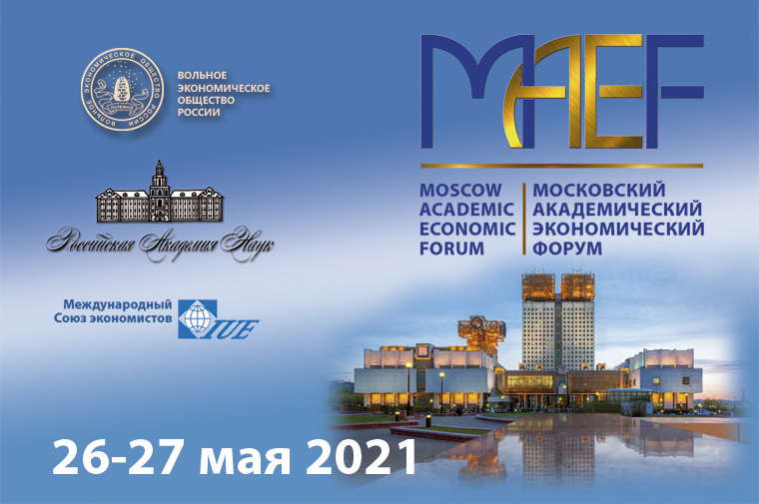

Курский филиал
Финансового университета Курская
при Правительстве областная
Российской Федерации Дума

XXII Международная
научно-практическая конференция
«Социально-экономическое развитие России: проблемы, тенденции, перспективы» (ФА-24)

12 мая 2023 года
г. Курск, ул. Ломоносова, д. 3

с проведением 12 мая 2023 года
в 10⁰⁰ (мск) Пленарной сессии
и Интерактивной площадки «Вызовы глобальной трансформации XXI века: национальный уровень и региональное измерение»
и 12 мая 2023 года в 14⁰⁰ (мск) Панельных секционных заседаний – Экспертных и Проектных сессий (в т.ч. молодежных)
«Современные научные доктрины устойчивого социально-экономического роста и практика антикризисного развития России и регионов»

Председатель организационного комитета:
Директор Курского филиала Финуниверситета,
доктор экономических наук, профессор
Ильин Алексей Евгеньевич
Заместитель председателя оргкомитета:
Заведующий кафедрой «Экономика и финансы» Курского филиала Финуниверситета,
кандидат экономических наук, доцент
Воробьёв Юрий Николаевич
Для участия в конференции приглашаются научно-педагогические работники, практики – представители различных сфер бизнеса, руководители и специалисты региональных и муниципальных органов власти, студенты и молодые ученые, а также все лица, проявляющие интерес к рассматриваемым проблемам.

Формы участия в конференции:
- Очное участие с докладом / выступлением и публикацией статьи; 12 мая в 10⁰⁰ (мск)
Для получения сертификата участника (очного) необходимо зарегистрироваться:
--------------------------------------------------
2. Онлайн выступление с устным докладом с получением диплома первой степени бесплатно.
Подключиться к конференции
12 мая в 14⁰⁰ (мск) по ссылке в браузере:
https://jazz.sber.ru/dz2tjk?psw=OAQHFUAWFgNcFAADHwIBEFMeHQ
Код конференции: dz2tjk@jazz.sber.ru Пароль: wep2rsu5
• Заочное участие с публикацией статьи;
• В качестве слушателя с возможностью участия в обсуждении докладов и вопросами спикерам (без доклада, без публикации).
ОЧНОЕ (в т.ч. ОНЛАЙН) УЧАСТИЕ В РАБОТЕ
КОНФЕРЕНЦИИ И ПОЛУЧЕНИЕ
СЕРТИФИКАТОВ ДЛЯ ОЧНЫХ И ОНЛАЙН
(в электр. виде) УЧАСТНИКОВ БЕСПЛАТНО
Контактные лица для участия в конференции:
кандидат экономических наук, доцент
Воробьёв Юрий Николаевич,
тел. +7-903-873-14-24 (по очному участию и организационным вопросам)
Горохов Александр Анатольевич
тел. +7-910-730-82-83 univerkursk@yandex.ru
(по онлайн, заочному участию и организационным вопросам)

Основные направления работы конференции:
- Тренды современных трансформаций экономики и общества в условиях пандемии и антироссийских санкций.
- Инструменты государственного регулирования социально-экономического развития и поддержки бизнеса.
- Меры фискальной и денежно-кредитной политики, направленной на восстановление экономики.
- Специфика регулирования социально-экономического развития на региональном и муниципальном уровне.
- Научная и инновационная деятельность для восстановления устойчивого развития.
- Проблемы управления современными предприятиями, интегрированными и сетевыми структурами.
- Правовое регулирование социально-экономического развития.
- Социальное партнёрство в период кризиса.
________________________________________________________

Требования к публикациям и их оформлению:

Принимаются оригинальные авторские работы объемом от 3 страниц.

Уникальность статьи не менее 60 %
(отчет проверки в системе «Антиплагиат»
должен прикладываться вместе со статьей).

От одного автора (соавтора) не более 3 статей.
Количество авторов в статье не более трех.

Статьи от студентов без научных
руководителей не принимаются

Поля – 2,5 см с каждой стороны; шрифт – Times New Roman, кегль 14, межстрочный интервал – одинарный; сноски по тексту, красная строка (отступ) по тексту – 1 см.
Название статьи – ЗАГЛАВНЫМИ БУКВАМИ, жирным шрифтом, выравнивание по центру.
ФИО авторов полностью, ученая степень, звание, должность – курсив, по центру.
Наименование организации полностью – курсив, по центру.
Аннотация – курсив, кегль 14.
Основной текст статьи.
Список литературы (5-15 наименований; на все источ-ники из списка – обязательны ссылки в тексте статьи; работы автора(ов) публикуемой статьи – не более 1/3 списка литературы к этой статье; УБЕДИТЕЛЬНАЯ ПРОСЬБА – соблюдать нормы научной этики).
В конце статьи укажите ФИО получателя полностью, почтовый адрес с указанием индекса (по этому адресу будет выслан сборник матери- алов в течение 20 дней после даты проведения),
телефон, e-mail (ОБЯЗАТЕЛЬНО), номер секции, расшифровка оплаты (за что именно была оплата).

Представление документов (статьи, отчеты о проверке в «Антиплагиате» и квитанции об оплате) до 12 мая 2023 года (включительно) в Организационный комитет конференции только
по электронной почте univerkursk@yandex.ru

Каждому участнику, оплатившему оргвзнос,
будет выслан в электронном виде сборник
по итогам конференции с присвоением ISBN
и регистрацией постатейно в РИНЦ
в течение 20 дней с даты конференции.

Для публикации научных статей
оплачивается организационный взнос
Минимальный объем статьи для сборника – 3 страницы.
Стоимость участия и опубликования статьи:
- Стоимость публикации одной статьи (3 стр.), включая сборник в электронном виде – 400 рублей.
- Каждая дополнительная страница – 100 рублей.
- Стоимость сборника в бумажном виде – 500 рублей. Оплачивается дополнительно, включая почтовую отправку, в страны СНГ – 15 долларов.
- Стоимость диплома участника в электронном виде – 150 рублей, включая стоимость почтовой пересылки. Стоимость диплома участника в бумажном виде – 200 рублей, включая стоимость почтовой пересылки.
- Стоимость дополнительного сборника в бумажном варианте – 500 рублей, для участников из стран СНГ – 15 долларов, включая стоимость почтовых расходов.
- Присвоение DOI статье журнала или сборника – 300 рулей за статью.

Оргвзнос необходимо перечислить по следующим реквизитам:
1. по номеру телефона +7-910-730-82-83
2. на карту Сбербанка 54694009 75907101
3. на расчетный счет в банке: Индивидуальный предприниматель Горохов Александр Анатольевич, 305018, г. Курск, ул. Черняховского, д. 33
ИНН 463001859833, КПП 463201001
Банк получателя Центрально-Черноземный филиал ООО «Экспобанк», г. Курск, р/c 40802810116000000733
к/сч 30101810345250000330 БИК 043807330
Для участников из СНГ возможна оплата Золотая корона, Колибри и др.
В графе вид платежа указать: «ФА-24. Фамилия».

Контактное лицо для публикации научных статей: ИП Горохов Александр Анатольевич
тел. 8-910-730-82-83 (по заочному участию
и вопросам публикации в сборнике трудов)
univerkursk@yandex.ru https://vk.com/nauka46

О Б Р А З Е Ц оформления статьи

СИСТЕМА ВЗАИМОДЕЙСТВИЯ ФУНДАМЕНТАЛЬНОЙ НАУКИ И МАЛОГО БИЗНЕСА

Степанова Дарья Михайловна, студент,
(e-mail: alr-litdwye@gmail.com)

Научный руководитель -
Рыбакова Анна Петровна, канд. экон. наук, доцент, доцент кафедры «Менеджмент и маркетинг»
(e-mail: APRybakova@fa.ru)
Финансовый университет при Правительстве Российской Федерации, Курский филиал,
г. Курск, Россия

В современных условиях трансформации экономики и общества наука воздействует на производство посредством разработки и внедрения инноваций – опирающихся на научные разработки и исследования новых технологий и/или продуктов. В этой связи, любой значимый и ценный для науки результат обретает рыночную состоятельность после успешной реализации инновационного этапа.
Ключевые слова: социально-экономическая трансформация, фундаментальные научные исследования, малый инновационный бизнес.
…….
Текст статьи
…….
Список литературы
1. …
2. …
Stepanova Darya M., student,
Scientific supervisor - Rybakova Anna P., candidate of economical sciences, associate professor
(e-mail: APRybakova@fa.ru)
Financial University under the Government of the Russian Federation, Kursk branch (e-mail: alr-litdwye@gmail.com) SYSTEM OF INTERACTION BETWEEN BASIC SCIENCE AND SMALL BUSINESS
Abstract. In modern conditions of economic and social transformation, science influences production through the development and implementation of innovations – based on scientific research and research of new technologies and/or products. In this regard, any significant and valuable result for science becomes marketable after the successful implementation of the innovation stage.
Keywords: socio-economic transformation, basic scientific research, small innovative business.

